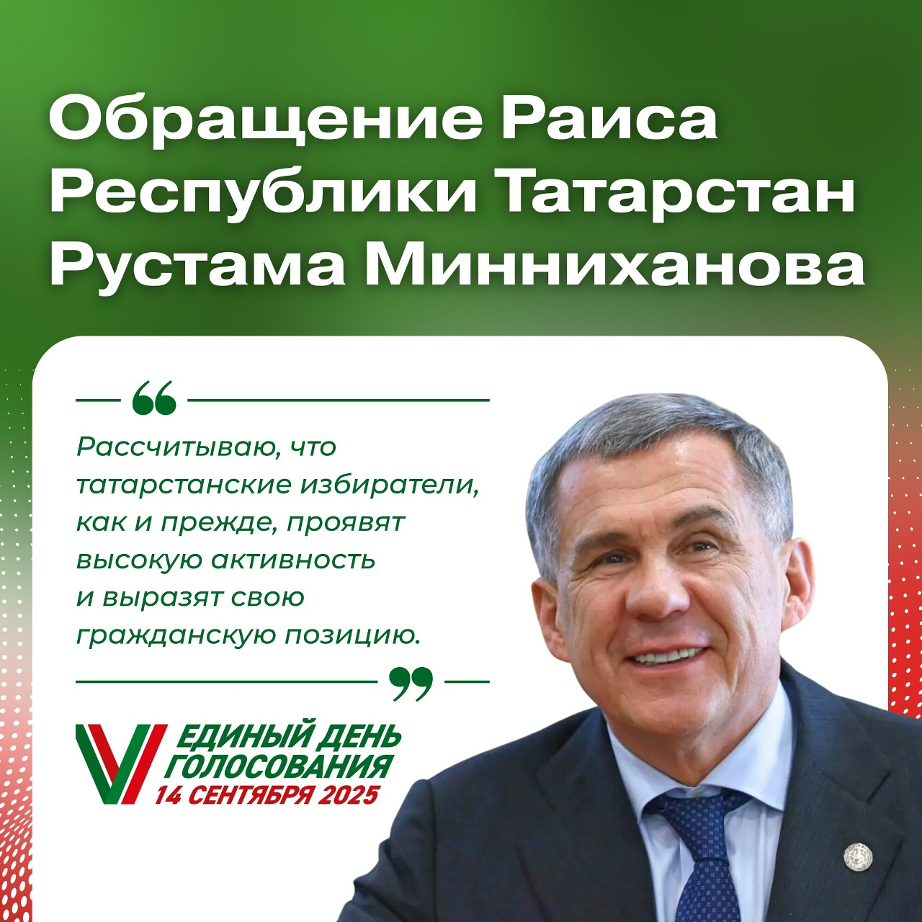
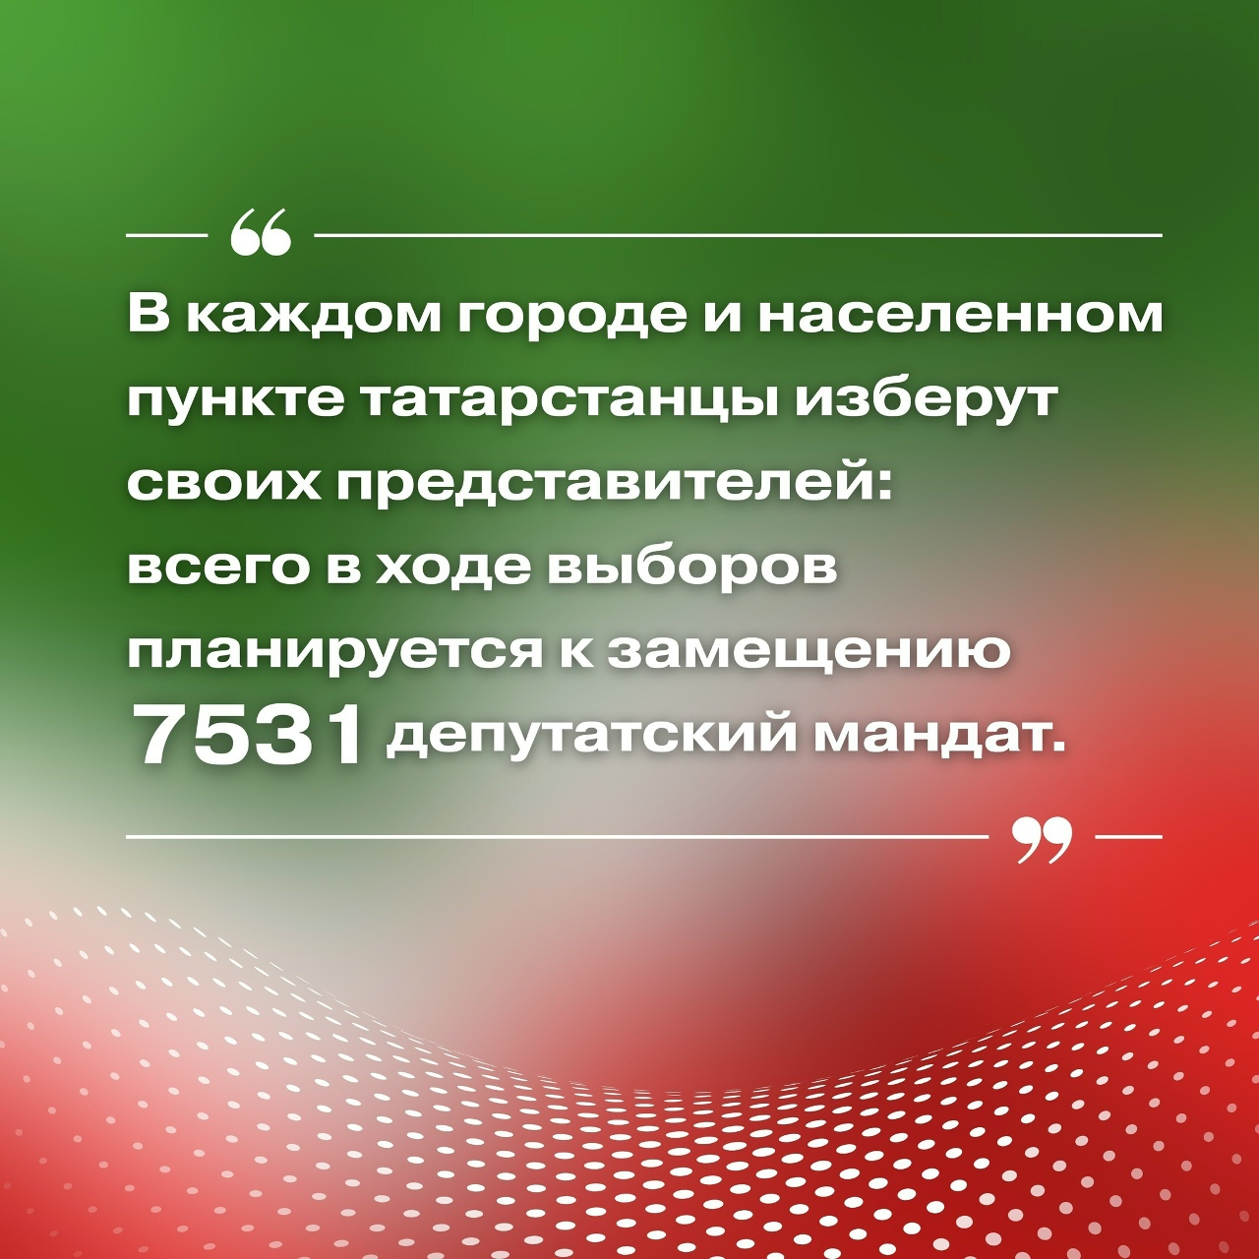
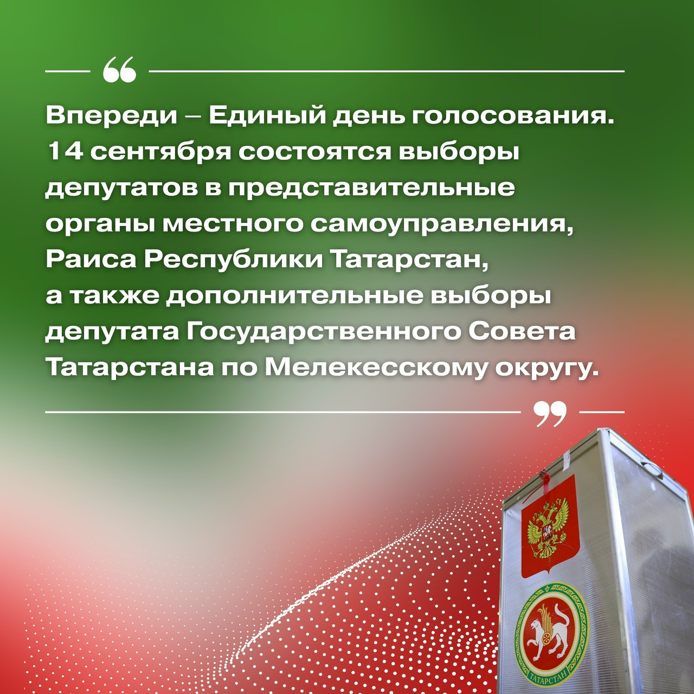
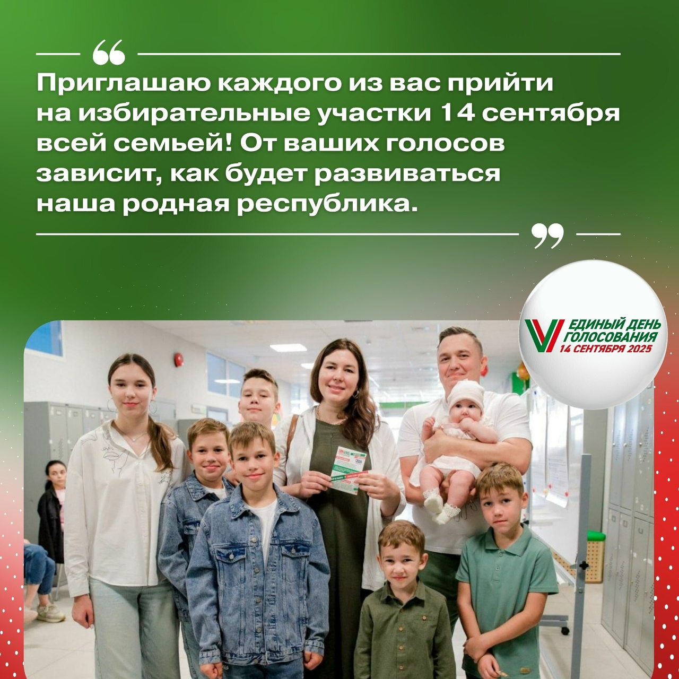
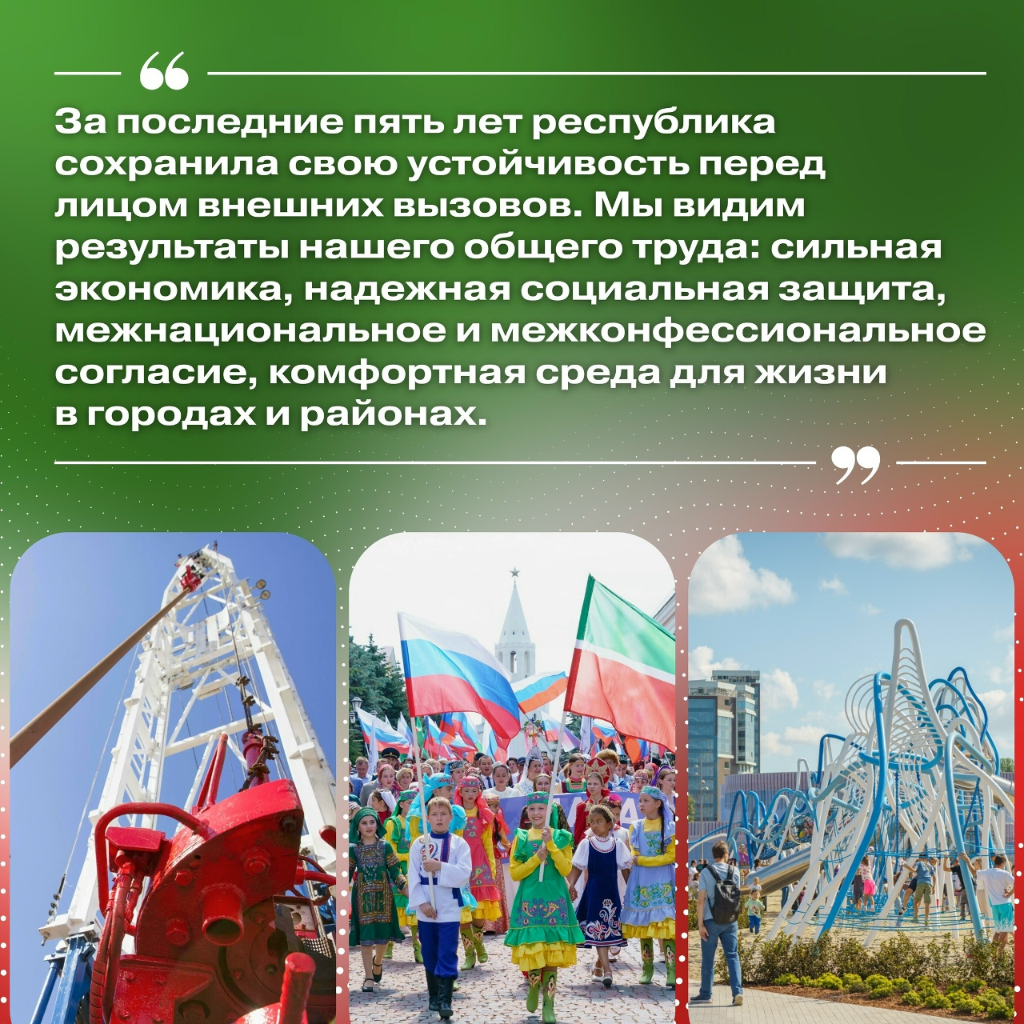
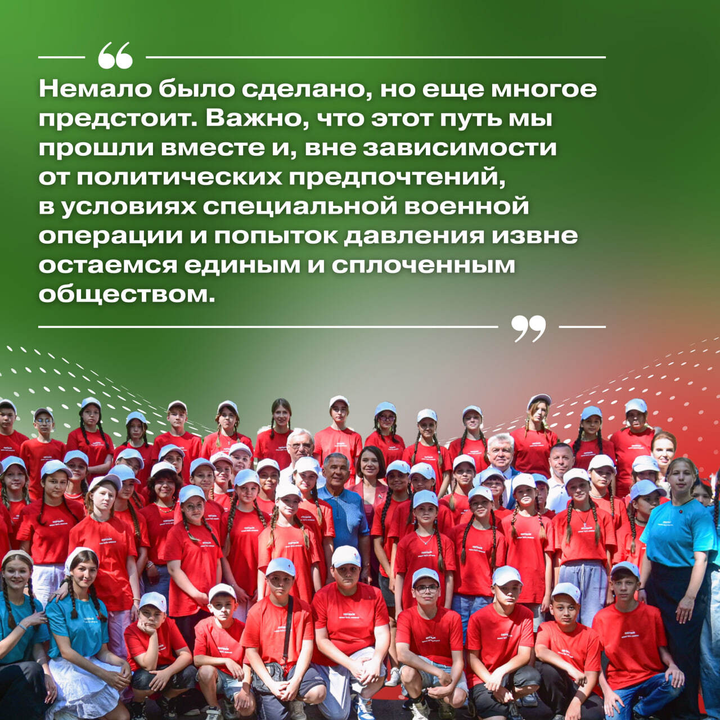
Уже в это воскресенье, 14 сентября, пройдет Единый день голосования.
Мы будем выбирать Раиса Республики Татарстан и муниципальных депутатов. Избирательные участки будут работать с 7:00 до 20:00.
Приходите вместе с семьей, приводите старшее поколение. Не оставайтесь в стороне от важных событий, которые касаются каждого из нас и будущего родного Татарстана
В преддверии выборов к жителям обратился Раис республики Рустам Нургалиевич Минниханов. Он пригласил каждого прийти на избирательные участки. В карточках собрали все самое важное из его обращения.

Читайте, отправляйте своим близким и друзьям. Ждем всех 14 сентября на выборах!

Голосуй, Татарстан! Выбирай Татарстан!

